Чудо-шашки в детском саду!

Знают взрослые и дети,
Знает каждый на планете,
Знает даже детвора —
Шашки — лучшая игра!
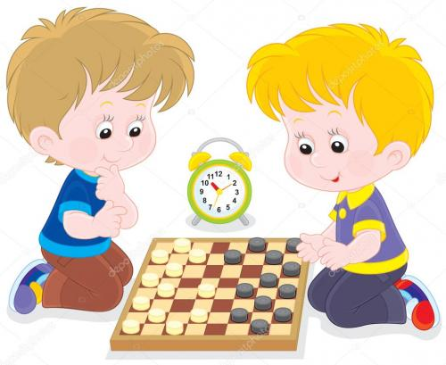
Последнее время игра в шашки стала очень популярной среди детей дошкольного возраста. Шашки по праву признаны одной из самых интеллектуальных игр. Прежде всего, они стимулирует мыслительную деятельность детей, способствуя развитию логического мышления, смекалки, сообразительности. Шашки развивают пространственное воображение, память и внимание, что очень важно для подготовки к школе. А также эта игра воспитывает в детях такие немаловажные для их будущей жизни качества, как умение самостоятельно думать и нести ответственность за принятое решение, адекватно относиться к неудачам и поражениям.
Доброй традицией в нашем детском саду стало проводить шашечный турнир среди детей 6 - 7 летнего возраста.

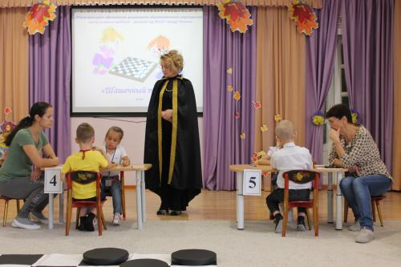
12 октября в нашем детском саду прошел первый этап городского конкурс "Чудо - шашки". В конкурсе участвовало 14 претендентов, воспитанников подготовительных и старших групп, которые поборолись за звание самого умного и интеллектуального игрока в шашки.
Целью конкурса является развитие у детей, педагогов и родителей интереса к игре в русские шашки, поддержка талантливых детей старшего дошкольного возраста.
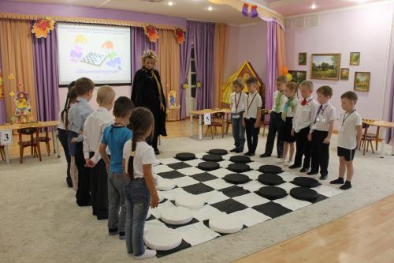
Участников турнира приветствовала Шашечная королева, которая рассказала, как появилась игра шашки. Каждому участнику было предложено сыграть по три партии, в ходе которых ребята показали свои способности и результаты.
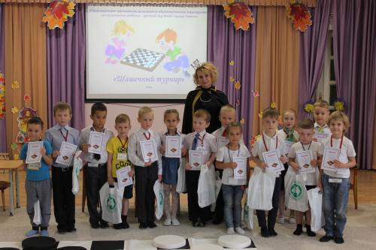

Игроки, показавшие наивысший результат будут представлять наш детский сад на втором (окружном) этапе конкурса. Пожелаем нашим ребятам только победы!

